VENDIM
Nr. 397, datë 11.5.2015

PËR KRIJIMIN E NDËRMARRJES SHTETËRORE “KANTIERI I NDËRTIMIT DHE RIPARIMIT
TË ANIJEVE”

Në mbështetje të nenit 100 të Kushtetutës, të nenit 3, të ligjit nr. 7582, datë 13.7.1992, “Për ndërmarrjet shtetërore”, dhe të nenit 4, të ligjit nr. 10405, datë 24.3.2011, “Për kompetencat për caktimin e pagave dhe shpërblimeve”, me propozimin e ministrit të Mbrojtjes, Këshilli i Ministrave

VENDOSI:

1. Krijimin e ndërmarrjes shtetërore “Kantieri i ndërtimit dhe riparimit të anijeve”, në vijim KNRA, në varësi të Ministrisë së Mbrojtjes.
2. KNRA-ja e ka qendrën (selinë) në Pashaliman, Vlorë.
3. Objekti i veprimtarisë së KNRA-së është ndërtimi dhe riparimi i mjeteve lundruese ushtarake dhe pajisjeve të Forcave të Armatosura, të mjeteve lundruese civile, të tilla si anije, skafe, motovedeta, gomone etj., si dhe kryerja e punimeve dhe shërbimeve për të tretë, në përputhje me kapacitetet teknike të ndërmarrjes.
4. Territori, inventari dhe çështje të tjera të pronësisë janë përcaktuar sipas planvendosjes bashkëlidhur vendimit, raportit të ekspertit kontabël dhe vlerësimit të pasurive të paluajtshme.
5. Tarifat e shërbimit të mjeteve lundruese dhe pajisjeve të Forcave të Armatosura përcaktohen me urdhër të ministrit të Mbrojtjes.
6. Riparimi i mjeteve lundruese të Forcave të Armatosura do të kryhet bazuar në kontratat e lidhura midis palëve dhe sipas një grafiku vjetor. Riparimi i mjeteve të Forcave të Armatosura ka prioritet mbi të gjitha subjektet e interesuara.
7. Përjashtimisht për vitin 2015, KNRA-ja do të kryejë riparimin e mjeteve lundruese të Forcës Detare, pa shpërblim.
8. Shuma e kapitalit themeltar është 2 446 392 291 (dy miliardë e katërqind e dyzet e gjashtë milionë e treqind e nëntëdhjetë e dy mijë e dyqind e nëntëdhjetë e një) lekë.
9. Shuma prej 97 874 561 (nëntëdhjetë e shtatë milionë e tetëqind e shtatëdhjetë e katër mijë e pesëqind e gjashtëdhjetë e një) lekësh transferohet nga Komanda e Forcës Detare Durrës në favor të ndërmarrjes shtetërore “Kantieri i ndërtimit dhe riparimit të anijeve”, si shtesë në kapitalin themeltar, sipas aneksit bashkëlidhur këtij vendimi.
10. Paga e drejtorit të KNRA-së është në nivelin 108 780 (njëqind e tetë mijë e shtatëqind e tetëdhjetë) lekë, e cila në vijim indeksohet dhe ndryshohet me urdhër të ministrit Mbrojtjes dhe me propozim të Këshillit Drejtues të KNRA-së.
11. Pagat e punonjësve të KNRA-së miratohen në përputhje me legjislacionin në fuqi.
12. Statuti i ndërmarrjes shtetërore “Kantieri i ndërtimit dhe riparimit të anijeve”, miratohet nga ministri i Mbrojtjes.
13. Ngarkohet ministri i Mbrojtjes për zbatimin e këtij vendimi.
Ky vendim hyn në fuqi pas botimit në Fletoren Zyrtare.

KRYEMINISTRI
Edi Rama

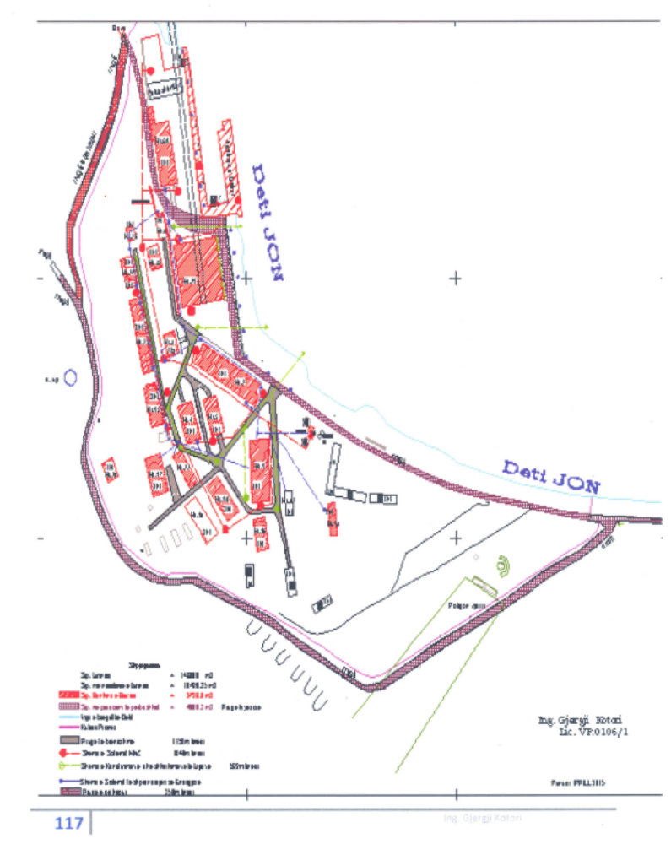

MINISTRIA E MBROJTJES

TABELA E RISHPËRNDARJES SË FONDEVE NE PROGRAMIN FORCAT E LUFTIMIT PËR KNA PËR VITIN 2015

 | Ministria e linjës | Kodi i institucionit | Kapitulli | Emërtimi i institucionit | Programi | Llogaria ekonomike | Kodi i degës së thesarit | Pakësohet | Shtohet
 |  |  |  | Forcat e Luftimit | 02120 |  |  | 97,874,561
001 | 17 | 1017009 | 01 | Reparti ushtarak 2001-Durrës |  |  |  | 97,874,561
001 | 17 | 1017031 | 01 | Rep. Usht. nr. 2001-KF Detare, Durrës | 02120 | 600 | 0707 | 38,200,000
001 | 17 | 1017031 | 01 | Rep. Usht. nr. 2001-KF Detare, Durrës | 02120 | 601 | 0707 | 6,303,000
001 | 17 | 1017031 | 01 | Rep.Usht. nr. 2001-KF Detare, Durrës | 02120 | 602 | 0707 | 53,371,561
 |  |  |  | Kantieri i Ndërtimit të Anijeve, Pashaliman, Vlorë |  |  |  |  | 97,874,561
 |  |  |  | Kantieri i Ndërtimit të Anijeve, Pashaliman, Vlorë |  | 604 |  |  | 97,874,561

